夏邑县杨集镇举办“百名法学家百场报告”法治宣传活动
11月23日下午，由杨集镇人民政府、镇司法所、镇法学会联合举办的“百名法学家百场报告会”法治宣讲活动在杨集镇人民政府二楼会议室举办。全体党政机关干部，镇直机关领导，村干部参与会议，共同学习全力推进法治中国建设。河南孔祖律师事务所主任苏雷涛律师为全体镇干部授课。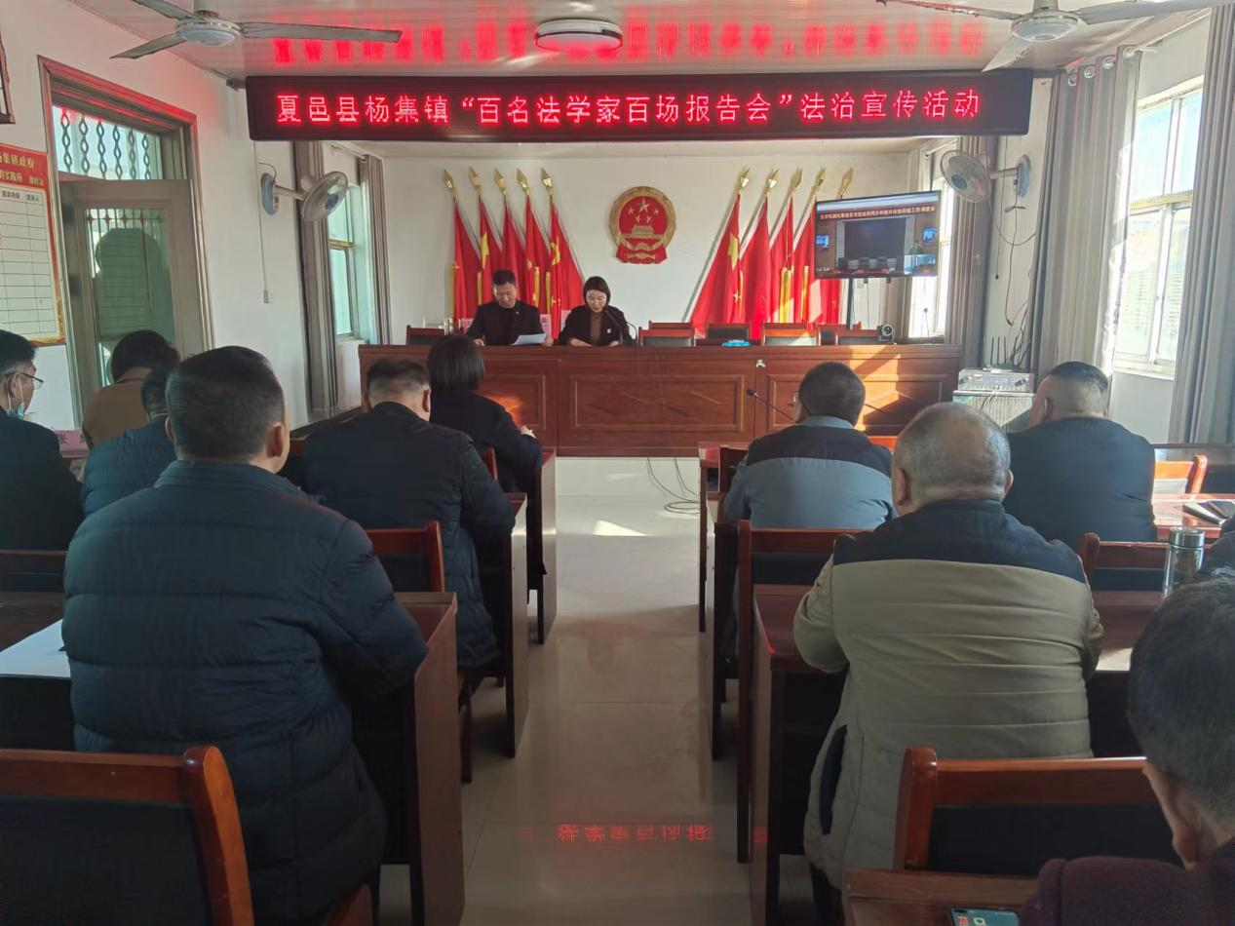
苏雷涛律师以丰富的法律知识，娴熟的演讲能力给大家上了一场生动的法治课。为大家讲解了法律的效力位阶，在政府日常的行政工作中，由于缺乏足够的法律知识,不了解法律、法规的位阶，造成了民众对法律的误解。法治社会发展其中一个困境，就是不少人民群众的法治观念淡薄，主动守法的观念和习惯欠缺，也因为缺乏树立正確的法治观念，而导致在守法行为上出现偏差，甚至有不少故意实施违法、犯罪的情况出现，所以讲解法律法规的位阶相关知识十分重要。接着又着重阐述了行政法法律知识，详细讲解了行政强制法，行政复议法，行政诉讼法的具体内容，为我们日后的工作规范指导出了法治化的方向。
此次法治宣讲活动层次清晰、内容丰富，生动形象，效果明显，帮助镇干部丰富了法律常识、启迪了思维、理清了思路。参加宣讲活动的镇机关干部人员纷纷表示，此次“百名法学家百场报告”活动特色明显，从中受益匪浅，加深了自身对法治化政府的理解和认识，增强了做好行政执法工作的责任感和使命感。
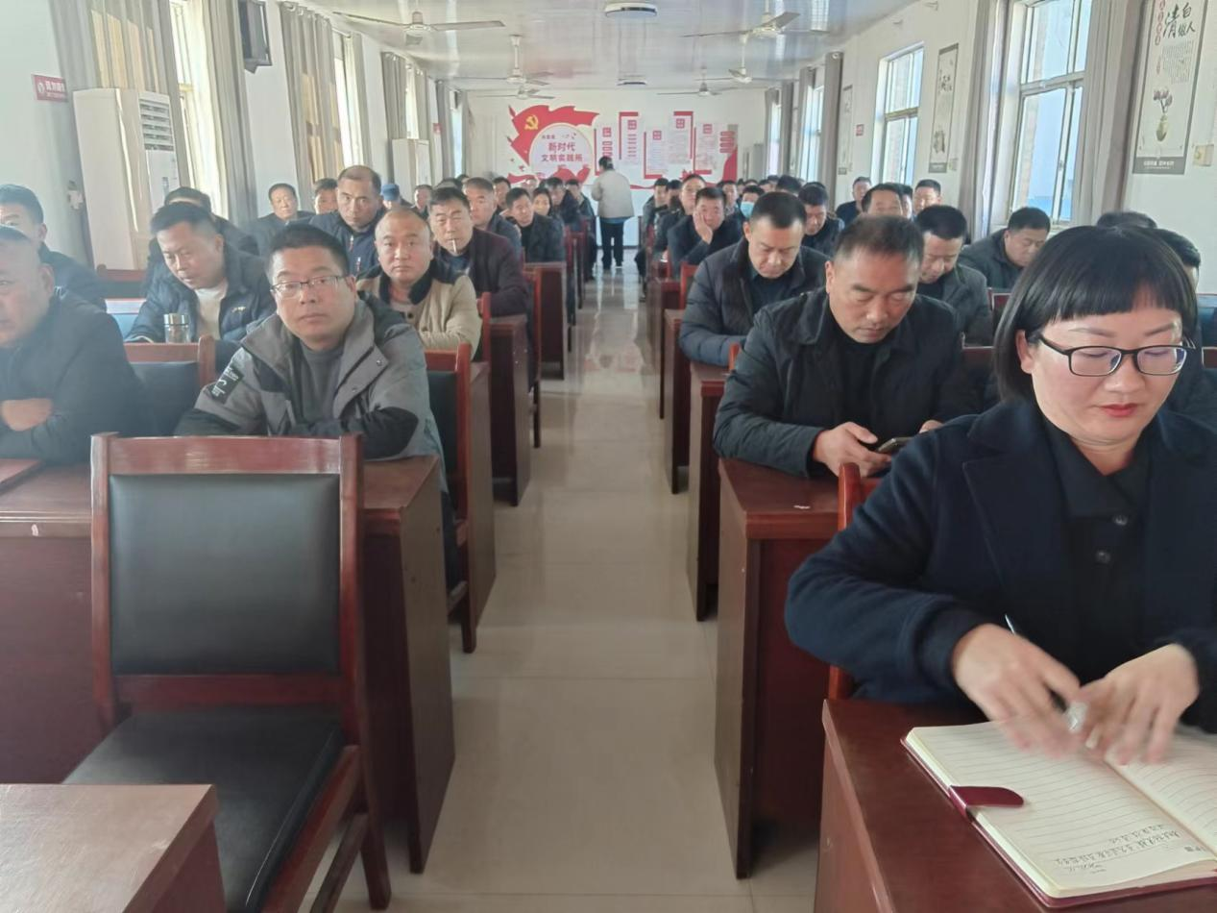
杨集镇党委书记彭晓峰在课程结束后对这场课程总结道：“感谢苏雷涛律师对这次活动的奉献，这场精彩的课程对大家深刻理解、系统把握、推动法治化政府建设和运用法治方式推进市场经济建设、营造法治化营商环境，服务高质量发展，必将起到极大的促进作用。”

